НАЦИОНАЛЬНЫЙ ИССЛЕДОВАТЕЛЬСКИЙ УНИВЕРСИТЕТ ИТМО

Факультет систем управления и робототехники

Электроника и схемотехника

**Лабораторная работа №6**

«Исследование работы мультивибратора»

**Выполнил студент:**

Мысов М.С.

Петров И.А.

Группа № R33372

**Руководитель:**

Николаев Н.А.

г. Санкт-Петербург

2022

1. **Цель работы**

Моделирование и исследование работы мультивибратора в LTspice.

1. **Расчеты**
   1. **Сборка схемы**

**Вариант – 7**

E = 8 В

R1 = R4 = 5 кОм

R2 = R3 = 10 кОм

Т = 3 с

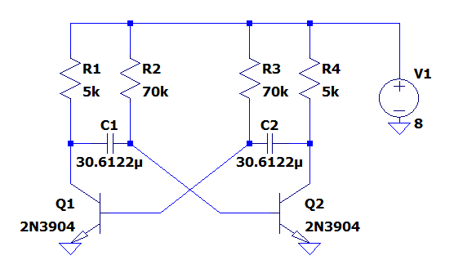

Схема 1. Мультивибратор

На симметричном мультивибраторе C1=C2, период импульсов определяется по формуле:

T = tu1 + tu2 = 0,7R3C2 + 0,7R2C1 = 0,7(R3C2 + R2C1)

Найдем значение емкости конденсатора:

* 1. **Снятие осциллограмм**

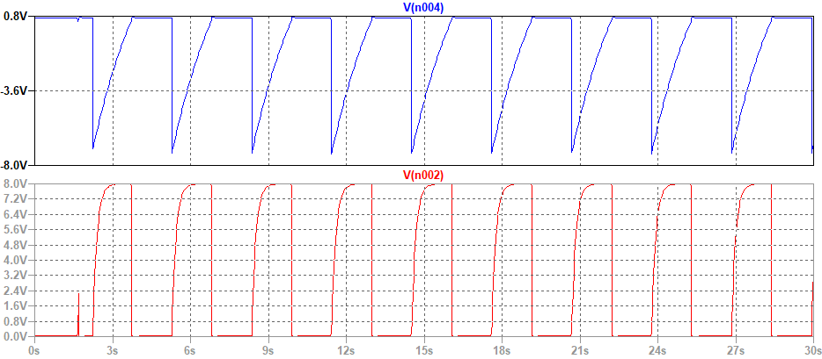

График Напряжение базы 1 и коллектора 1

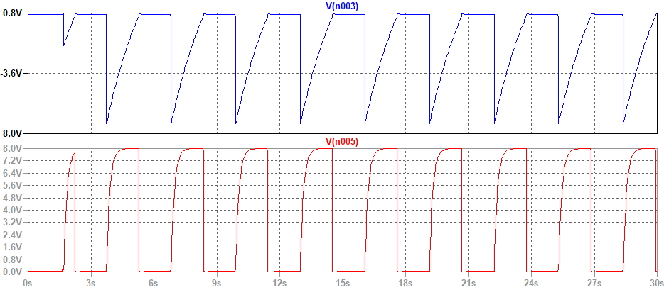

График . Напряжение базы 2 и коллектора 2

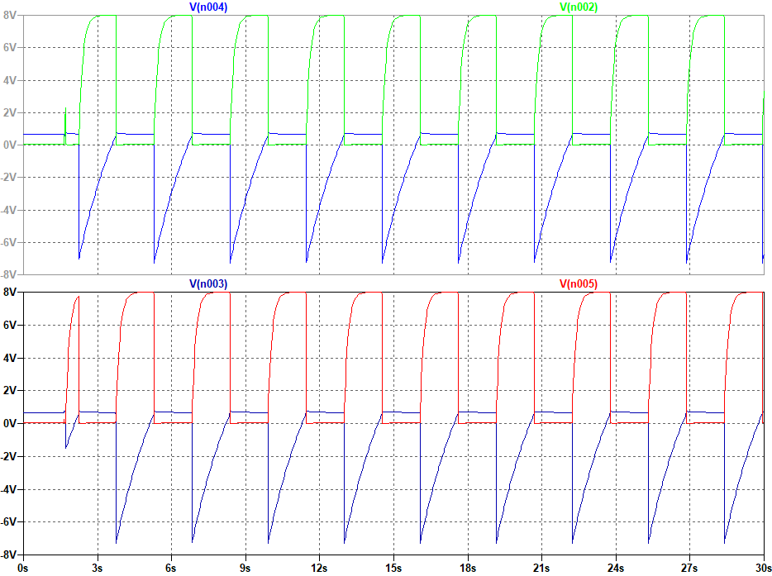

График . Сверху база 1 и коллектор 1, снизу база 2 и коллектор 2

* 1. **Расчеты**

T = tu1 + tu2 = 0,7R3C2 + 0,7R2C1 = 0,7(R3C2 + R2C1) = 3с

Период сгенерированного сигнала равен 3с, он был найден практически. Получился таким же, как и в исходных данных.

Скважность - отношение периода повторения к длительности импульса.

$$Q= \frac{T}{t_{и}}=\frac{3}{1.5}=2$$

1. **Вывод**

В ходе выполнения данной лабораторной работы мы исследовали мультивибратор в среде LTspice. Построили его схему, определили значение конденсаторов, период сигнала, его скважность. Сняли осциллограммы, исследовали зависимости и последовательность работы мультивибратора.